

**МИНИСТЕРСТВО ОБРАЗОВАНИЯ МОСКОВСКОЙ ОБЛАСТИ**

**Государственное бюджетное профессиональное образовательное**

**учреждение Московской области**

**«Люберецкий техникум имени Героя Советского Союза,**

**лётчика-космонавта Ю.А. Гагарина»**

**КУРСОВАЯ РАБОТА**

**по МДК.01.01 «Разработка программных модулей»**

**по МДК.01.03 «Разработка мобильных приложений»**

специальность

09.02.07 «Информационные системы и программирование»

**Тема:** «Создание телеграм бота»

Группа 185

Выполнил/а/ студент _________________ Соловьев Максим Сергеевич

(подпись) (ФИО полностью)

Руководитель Жирнова Юлия Витальевна

(подпись) (ФИО полностью)

Оценка ______________

Люберцы-2022 год

Оглавление

**Введение…………………………………………..3**

**Установка программ для работы с ботом…..4**

**Методы и типы переменных………………….8**

**Загружаем бота на сервер……………………..11**

**Настройка бота на самом сервере……………13**

**Список литературы……………………………21**

**Чем полезен телеграм бот**

Чем чат-бот может быть полезен, например, для бизнеса? Он позволяет

довести клиента до покупки, и сократить расходы на поддержку.

Такому виртуальному помощнику не требуются перерывы на обед, сон

туалет, отпуск и выходные, он отвечает мгновенно 24 часа в сутки, 7

дней в неделю, что снижает вероятность того, что клиент уйдет, не

дождавшись ответа. Чат-бот особенно актуально в наше время, когда

человечество активно передаёт всю рутинную работу в “руки” роботов.

Во всех сферах есть однотипные вопросы и действия - зачем тратить

ресурсы живых людей на одни и те же манипуляции, если это можно

автоматизировать? Вот здесь на помощь бизнесу и приходят

специалисты в по созданию чат-ботов. Это лишь малый пример всех

возможно ботов и их востребованность на рынке.

Главное преимущество чат-ботов – их легкость. Им не нужны в большие

требования к железу и дорогостоящее оборудование. Пользователю не

требуется открывать браузер или мобильное приложение – достаточно

перейти на диалог с ботом. Сегодня обмен текстовыми сообщениями

является коммуникацией номер 1 в мире. Боты стали частью одного из

самых главных медиаканалов в истории – канала межличностного

общения.

Согласно новым исследованиям, который еще были проведены в 2018

году 67% американских миллениалов уже были готовы покупать

товары и услуги с помощью чат-ботов, причем 40% из них, в то время

делали это ежедневно. 55% всех интернет-пользователей больше всего

нравится то, что чат-боты мгновенно отвечают на простые вопросы,

64% интернет-пользователей считают, что лучшей функцией является

его доступность 24x7

Установка Python и PyCharm

1. Идем на офф сайт Python (<https://www.python.org/>) и скачиваем его. Берем последнюю версию.

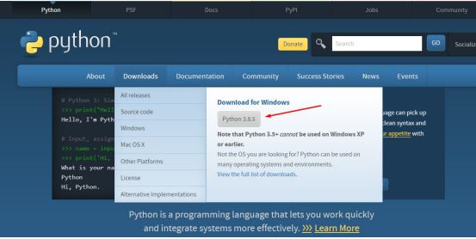

Выбираем обычную установки и важно установить (поставить галочку) внизу напротив

“**Add Python 3.8 to PATH**”

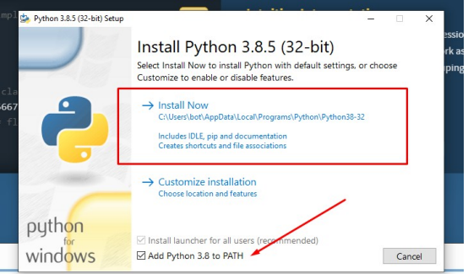

2. Теперь, после того как установили Python установим библиотеки, которые нужны нам

будут дальше для работы.

Нажимаем **Пуск - В поиске прописываем «Командная строка» или «cmd» - открывается**

**черное окно** (оно же «командная строка»).

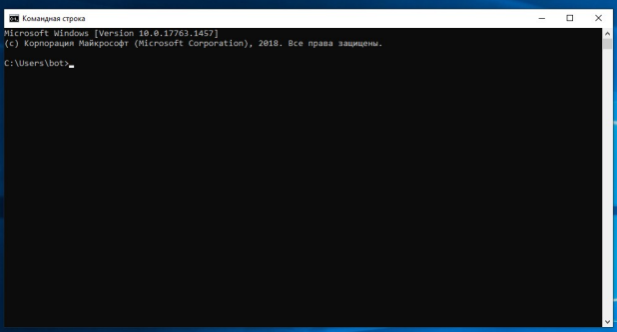

3. Теперь в командной строке прописываем «pip install requests». После процесса

установки чего у вас должно быть что-то подобной



Successfully installed – говорит об успешной установке.

4. Дальше прописываем «pip install pyTelegramBotAPI». В конце процесса у вас будет

написано «Successfully installed pyTelegramBotAPI».

Все, наши библиотеки установлены. Если у вас возникли проблемы, читайте ответ

консоли, часто бывает, что библиотеки уже установлены и их нужно просто обновить. В

таком случае консоль дает готовую команду вместе с путем расположения файла которую

нужно просто скопировать и вставить обратно в консоль. Идем дальше.

5. Устанавливаем PyCharm. Идем на офф сайт

(<https://www.jetbrains.com/ru-ru/pycharm/>) и скачиваем. Выбираем бесплатную

версию «Community». Нам ее вполне достаточно.

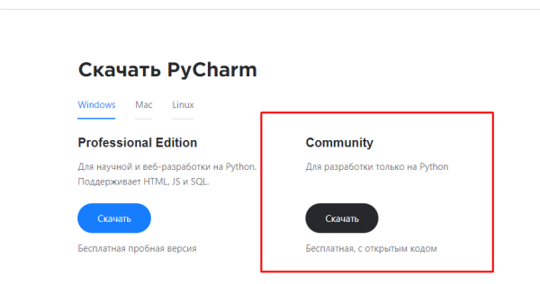

С установкой проблем не должно возникнуть. Если у вас Windows 64 разрядный, то

ставим галочку возле «64-bit launcher» и жмем Next.

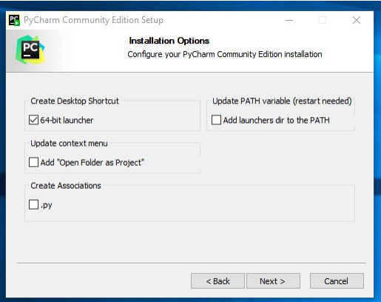

После того как у нас все установилось, перезагружаем компьютер.

Методы и типы

Постараюсь все изложить кратко и простыми словами.

Методичка построена по принципу: изображения функции, + код который реализует это, +

пояснение.

1. Начнем с самого просто, это кнопки в нашем боте.

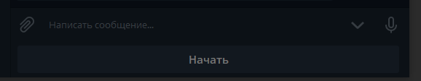

Что бы в нашем боте появилась такая кнопку нужно прописать следующий код:

**firstmenu = types.ReplyKeyboardMarkup(True, False**)

**firstmenu.row** ('Начать’)

**startmenu** – переменная которая. Она может быть названа, как угодно. Только помните,

что переменную нельзя начинать с цифр.

**types.ReplyKeyboardMarkup** – эта команда добавляет меню с кнопками в наш чат-бот.

**True** – означает, что кнопки будут нормального размера. False – этот параметр отвечает за будет

кнопка сворачивается или нет.

**firstmenu.row** ('Начать’) – этим мы добавляем кнопку с текстом «Начать» в наше меню.

Пример меню с тремя кнопками:

**firstmenu = types.ReplyKeyboardMarkup(True, False)**

**firstmenu.row (‘Кнопка 1’)**

**firstmenu.row (‘Кнопка 2’)**

**firstmenu.row (‘Кнопка 3’)**

Обращу ваше внимание, что весь обязательно должен прописываться на английский

раскладке клавиатуры, кроме названия кнопок, они могут быть на любом языке. Иначе ничего

работать не буду и вам придется наслаждаться ошибками.

2. Также мы можем добавлять в наш бот еще один вид кнопок, так называемы инлайн

кнопки, или инлайн меню. Визуально это выглядит вот так:

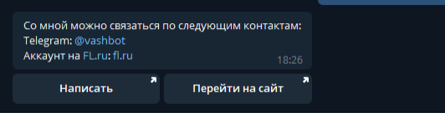

Здесь немного сложней и для такого меню нам нужно прописать следующее:

**startmenuinlin = types.InlineKeyboardMarkup()**

**but_1 = types.InlineKeyboardButton(text='Написать', callback_data='knopka1')**

**but_2 = types.InlineKeyboardButton(text='Перейти на сайт', callback_data='Knopka2')**

**startmenuinlin.add(but_1, but_2)**

Разбираем код:

**startmenuinlin** – переменная которая может быть назван как угодно, но помним, что

нельзя начинать название переменой с чисел.

**types.InlineKeyboardMarkup()** – подключаем наше инлайн меню.

**but_1 = types.InlineKeyboardButton(text='Написать', callback_data='knopka1')** – создаем

первую кнопку с названием «Написать». **callback_data** – может равняется любому значению, об

этом дальше поговорим.

**but_2 = types.InlineKeyboardButton(text='Перейти на сайт', callback_data='Knopka2')** –

подключаем вторую кнопку по аналогии с первой.

**startmenuinlin.add(but_1, but_2)** – добавляем кнопки в наше меню.

3. И третье что мы будем использовать в ближайшее время, да и в принципе, что мы буде

использовать чаще всего, это отправка текста нашим ботом нашим пользователям.

Это делает при помощи следующего кода:

**bot.send_message(message.chat.id, ‘Текст’)**

4. И давайте еще покажу как отправлять фото.

Код выглядит так:

**bot.send_photo (message.chat.id, ‘FILE ID’, caption='описание под фото' )**

Для вас это может сейчас казаться дремучим лесом, но уже скоро обо всем этом я расскажу и

покажу на практике более подробно.

5. А теперь еще один не менее важный момент код, а конкретно это называется Декоратор

(обработчик сообщение) без которого наш бот работать не будет. Выглядит это следующим

образом:

**@bot.message_handler(commands=[‘start’])**

Визуально это выглядит вот так:

Или вот так:



Этот декоратор отвечает за обработку команд. Команды от пользователей в телеграме начинаются

со слеша “/”.

Декоратор, который обрабатывает сообщения от пользователей выглядит следующим образом:

**@bot.message_handler(commands=[‘text])**

О декораторах (обработчиках сообщений) более детально мы поговорим в видео уроках, так как мы

будет постоянно их использовать.

После того как мы создали бота, нам нужно загрузить софт бота на виртуальный сервер

В предыдущей статье мы разобрали, как подключится по FTP через FileZilla. Для того чтобы загрузить файл на сервер, нужно выполнить следующие действия:

1.Находим папку с названием вашего сайта.

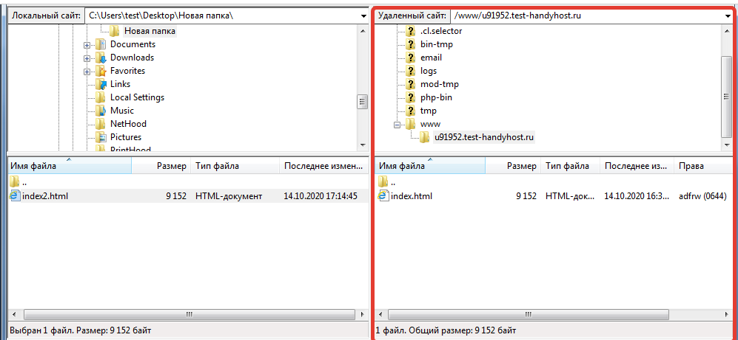

Поиск папки сайта для загрузки файла

2.В левой части менеджера выбираем файл, который нужно загрузить. Жмем на файл правой кнопкой мыши и в выпадающем меню нажимаем на «Закачать на сервер».

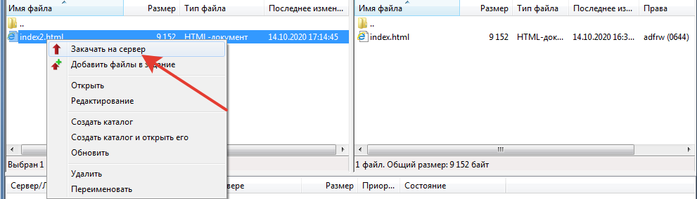

Загрузка файла на сервер

3.Если вы все сделали правильно, должно быть вот так.

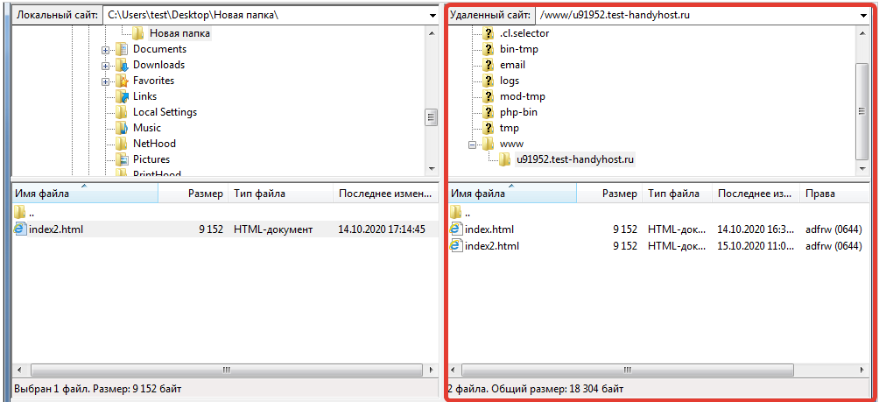

Пример загруженного файла на сайте

4.Для безопасного завершения работы, выбираем вкладку «Сервер» и нажимаем «Разъединить».

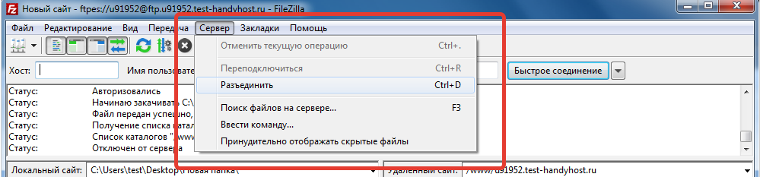

Отключение от сервера

Как подключиться по SSH с компьютера на ОС Windows

Если на вашем компьютере установлена ОС Windows, а на сервере — UNIX-подобная система (например, Ubuntu, Debian, CentOS и др.), то для установки SSH-соединения можно использовать PuTTY. Это бесплатная программа под Windows состоит из одного запускаемого файла и не требует установки.

Чтобы установить соединение при помощи PuTTY, необходимо проделать следующие действия:

0. Скачайте нужную версию PuTTY по ссылке

1. Запустите файл putty.exe. Откроется окно программы:

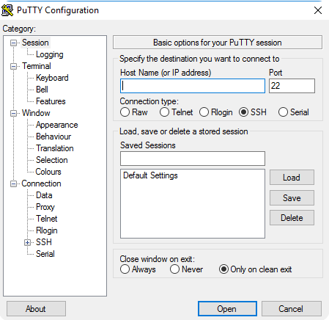

По умолчанию никаких настроек программы менять не нужно. Достаточно убедиться, что указан порт Port 22 и тип соединения Connection type — SSH.

2. В поле Host Name (or IP address) введите IP-адрес сервера. Нажмите кнопку Open.

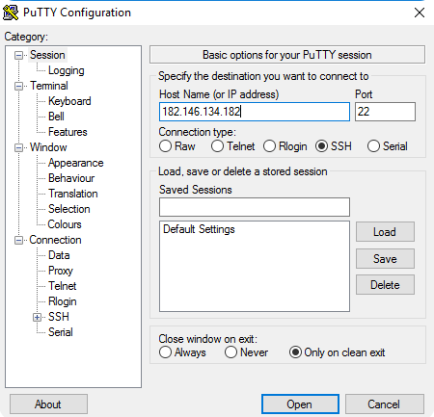

Может появиться предупреждение системы безопасности PuTTY — оно срабатывает при подключении к новому серверу. Нажмите Да — и соединение продолжится.

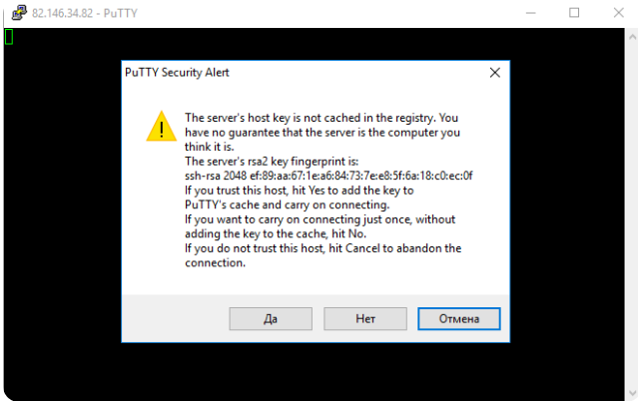

3. В появившейся командной строке введите имя пользователя, под которым будет выполнен вход на сервер. Для первого подключения к серверу или подключения в режиме администратора используется логин root.

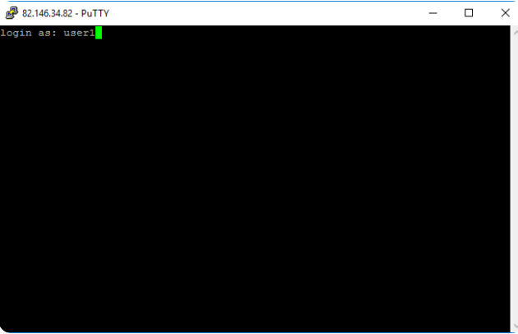

4. В следующей строке введите пароль пользователя. При вводе пароля символы в командной строке не отображаются: можно набрать пароль вслепую или вставить кликом правой кнопки мыши, предварительно скопировав (Ctrl+C) его из инструкции. После ввода нажмите клавишу Enter. Если имя пользователя или пароль указаны неправильно, выведется ошибка «Access denied». В случае успешного подключения откроется командная строка виртуального сервера.

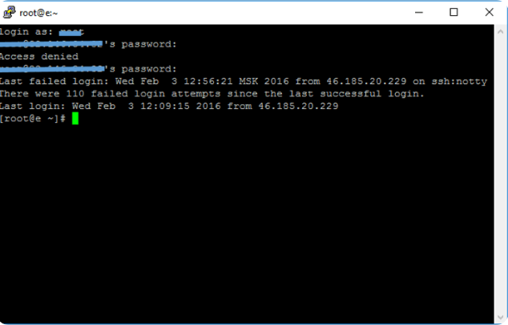

После собственно, нам нужно зайти в папку нашего бота на сервере и запустить софт

Как перейти в нужную папку в терминале Linux

Чтобы перейти в любую папку в терминале Linux нужно использовать команду «cd» (от англ. change directory). Для этого просто указываем команду «cd» и через пробел вводим путь к нужной папке. Например, чтобы перейти в папку «my_folder» нужно выполнить:

cd my_folder

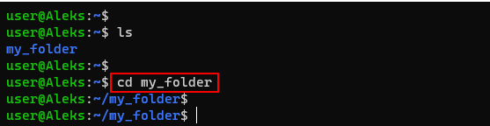

как перейти в другую папку в linux

После команды «cd» можно указывать относительный путь, как в примере выше, или абсолютный, который начинается с символа «/». Например, для того чтобы перейти в корневой каталог файловой системы нужно ввести:

cd /

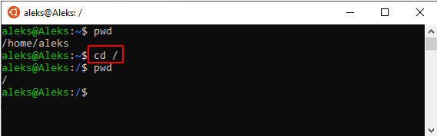

как перейти в нужную папку

Аналогичным образом мы можем переходить и в другие папки. Вводим команду «cd» и путь к папке. Например, чтобы перейти в папку «/etc» вводим вот такую команду:

cd /etc

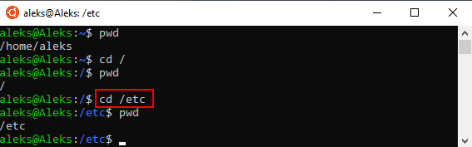

как перейти в нужную папку

Обратите внимание, при вводе названия папки можно использовать автоматическое дополнение. Для этого нужно ввести команду «cd», начать ввод имени папки и нажать на клавишу Tab. В результате система предложит правильное название и вам останется только нажать ввод. Также можно нажать клавишу Tab дважды и посмотреть список всех папок, которые находятся в текущем каталоге.

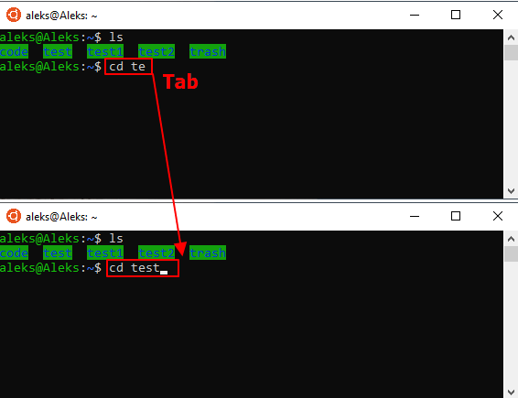

Также при навигации бывает очень полезной команда «pwd» (от англ. present working directory). Она позволяет узнать, в каком каталоге мы сейчас находимся.

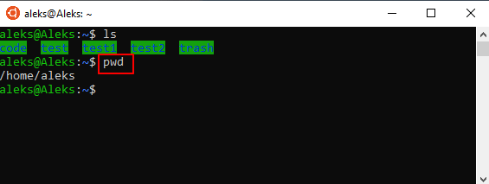

Просто вводим «pwd» и получаем путь к текущему каталогу.

Список литературы:

[https://comp-security.net/%D0%BA%D0%B0%D0%BA-%D0%BF%D0%B5%D1%80%D0%B5%D0%B9%D1%82%D0%B8-%D0%B2-%D0%BF%D0%B0%D0%BF%D0%BA%D1%83-%D0%B2-%D1%82%D0%B5%D1%80%D0%BC%D0%B8%D0%BD%D0%B0%D0%BB%D0%B5-linux/#:~:text=%D0%94%D0%BB%D1%8F%20%D1%8D%D1%82%D0%BE%D0%B3%D0%BE%20%D0%BD%D1%83%D0%B6%D0%BD%D0%BE%20%D0%B2%D0%B2%D0%B5%D1%81%D1%82%D0%B8%20%D0%BA%D0%BE%D0%BC%D0%B0%D0%BD%D0%B4%D1%83,%D0%B2%D0%B0%D0%BC%20%D0%BE%D1%81%D1%82%D0%B0%D0%BD%D0%B5%D1%82%D1%81%D1%8F%20%D1%82%D0%BE%D0%BB%D1%8C%D0%BA%D0%BE%20%D0%BD%D0%B0%D0%B6%D0%B0%D1%82%D1%8C%20%D0%B2%D0%B2%D0%BE%D0%B4](https://comp-security.net/%D0%BA%D0%B0%D0%BA-%D0%BF%D0%B5%D1%80%D0%B5%D0%B9%D1%82%D0%B8-%D0%B2-%D0%BF%D0%B0%D0%BF%D0%BA%D1%83-%D0%B2-%D1%82%D0%B5%D1%80%D0%BC%D0%B8%D0%BD%D0%B0%D0%BB%D0%B5-linux/#:~:text=%D0%94%D0%BB%D1%8F%20%D1%8D%D1%82%D0%BE%D0%B3%D0%BE%20%D0%BD%D1%83%D0%B6%D0%BD%D0%BE%20%D0%B2%D0%B2%D0%B5%D1%81%D1%82%D0%B8%20%D0%BA%D0%BE%D0%BC%D0%B0%D0%BD%D0%B4%D1%83,%D0%B2%D0%B0%D0%BC%20%D0%BE%D1%81%D1%82%D0%B0%D0%BD%D0%B5%D1%82%D1%81%D1%8F%20).

<https://firstvds.ru/technology/how-to-connect-to-the-server-via-ssh>

https://handyhost.ru/help/hosting/rabota-s-fajlami-sajta/kak-zagruzit-fajlyi-po-ftp-cherez-filezilla-client.html